

**Atividade 06**

|  |  |
| --- | --- |
| Nome: |  |

**Orientação:**1. Siga as instruções para cada atividade;  
2. Insira o código fonte na janela de resposta;  
3. Grave o documento no formato doc, docx ou pdf;  
4. Utilize o link da plataforma para realizar a entrega da atividade;  
5. Observe (data/hora) de entrega;

6. Soluções podem ser feitas via CSS, mas vamos deixar todo o crédito para o JavaScript nesses exercícios.

**1. Formulário**

**Exercício 01**Elabore um formulário conforme estrutura a seguir, não precisa possuir a mesma formatação e valide os dados com o JavaScript.

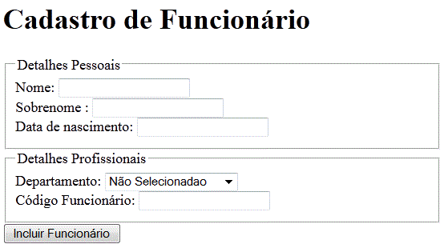

**Resposta:**

|  |
| --- |
|  |

**Exercício 02**Elabore um formulário conforme estrutura a seguir, não precisa possuir a mesma formatação e valide os dados com o JavaScript.

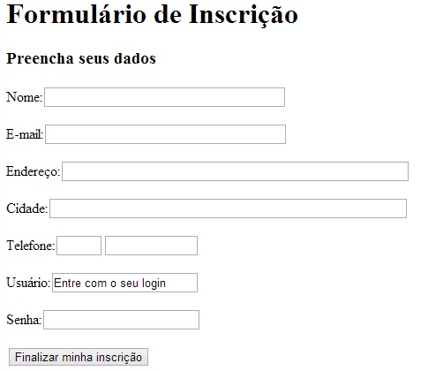

**Resposta:**

|  |
| --- |
|  |

**DUVIDA!!!** – Utilize o nosso fórum.